Les sports

Fiche élève

Niveau A1/A2
Supports : images libres de droits 1 et images libres de droits 2

Thèmes | Les sports, les valeurs sportives et les pratiques personnelles
Idées d’exploitations pédagogiques | Objectifs communicatifs  Parler des différents sports  Exprimer ses goûts  Argumenter | Kommunikative færdigheder
Idées d’exploitations pédagogiques | Objectifs linguistiques  Le présent de l’indicatif  Lexique des pratiques sportives | Sprog og sprogbrug
Idées d’exploitations pédagogiques | Objectifs culturels  Parler de son rapport aux sports | Kultur- og samfundsforhold
 | Stratégie métacognitive  Stratégies de discrimination visuelle  Stratégies d’écoute | Sprogtilegnelse

Quels sports connais-tu ?

Entoure-les et essaye de compléter leurs noms !
(N’oublie pas les articles ! Tu peux utiliser le dictionnaire pour t’aider.)

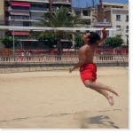  L__ v__l ____ y |   L__ __yc____sme |   L__ bia________n | 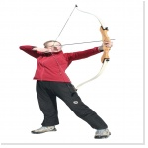  L__ tir ___ l__ ar__
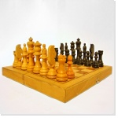  L___ __c__ec___ | 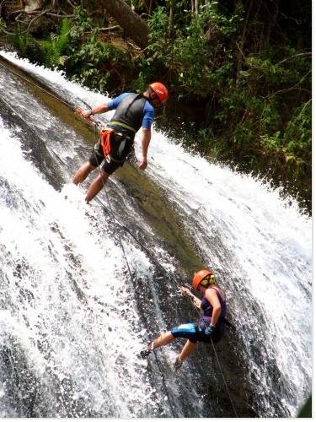  L__ can_______ing | 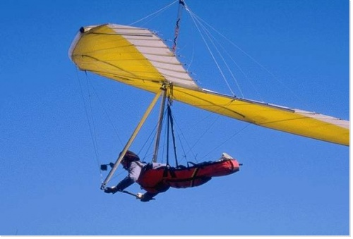  L__ d__lt__pl____e | 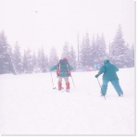  L__ s_____ de fo__d

En connais-tu d’autres ?
………………………………………………………………………………………………………
………………………………………………………………………………………………………………………………………………………………………………………………………………
………………………………………………………………………………………………………………………………………………………………………………………………………………

Quels sports pratiques-tu ?
………………………………………………………………………………………………………………………………………………………………………………………………………………
………………………………………………………………………………………………………

Quels genres de sports ? *

Classe ces différents sports dans le tableau :

La danse | La pétanque | Le volley | La voile
Le roller | L’escalade | Le football | Le karaté

 | Sport collectif | Sport individuel
Sport d’intérieur

Sport d’extérieur

* Attention : ici, le tableau peut être rempli de mille façons !

Qu’observes-tu ? Discutes-en avec tes voisins !
………………………………………………………………………………………………………………………………………………………………………………………………………………
………………………………………………………………………………………………………………………………………………………………………………………………………………

Pourras-tu les retrouver dans la grille ?

R | F | G | R | A | V | A
F | O | U | V | I | O | L
M | O | L | O | O | I | L
N | T | A | L | P | L | E
U | B | O | L | E | E | O
E | A | I | E | T | R | K
S | L | B | Y | A | M | A
C | J | H | S | N | A | R
A | L | N | C | Q | L | A
L | D | Y | A | U | V | T
A | N | Q | U | E | Y | E
D | A | N | S | E | O | U
E | D | V | O | I | D | E
T | E | B | L | L | C | A

Quelles valeurs ?
Choisis dans la liste suivante les mots qui comptent quand tu penses au sport :
(Aide-toi d’un dictionnaire si tu en as besoin !)

L’esprit d’équipe | Gagner | L’hygiène | L’argent
Se dépasser | La compétition | Les règles | L’amitié

Choisis la photo qui correspond le mieux à ton images des valeurs sportives et explique ton choix à tes camarade !
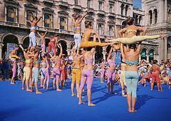  Davide Tambuchi – Flick’r CC |   Jiggs Images – Flick’r CC
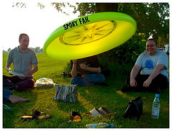  Dan Brickley– Flick’r CC | 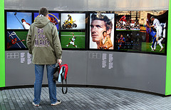  Keven Law – Flick’r CC

Expression écrite

Peut-on dire que les sports sont des uniquement des jeux ?
………………………………………………………………………………………………………………………………………………………………………………………………………………
………………………………………………………………………………………………………………………………………………………………………………………………………………
………………………………………………………………………………………………………………………………………………………………………………………………………………
………………………………………………………………………………………………………………………………………………………………………………………………………………
………………………………………………………………………………………………………………………………………………………………………………………………………………
………………………………………………………………………………………………………………………………………………………………………………………………………………
………………………………………………………………………………………………………………………………………………………………………………………………………………
………………………………………………………………………………………………………………………………………………………………………………………………………………

Expression orale
Réalise un collage sur ce que le sport représente pour toi et présente-le à la classe !

